Ingvild Havang

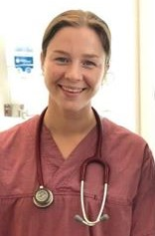

  - Veterinærstudent
47907265 | ihavang@gmail.com | Virikskogen 20, Sandefjord, 3212

Jobbsøknad
Veterinær på midlertidig lisens.
Smådyr og/eller produksjonsdyr.

Ferdigheter og egenskaper
Pliktoppfyllende og presis, positiv og trives med å jobbe i sosiale miljøer.
Har førerkort klasse B.
Har gjennomført inseminasjonskurs med Geno i 2019.

Erfaring
AniCura Dyreklinikk Sandvika, Bærum  Klinikkassistent  Referanse: Inger-Elisabeth Abelsen, tlf.: 917 84 023  Meny Indre Havn, Sandefjord  Kasserer hos Meny Indre Havn i Sandefjord | 2017-2019  2012-2014
MentorNorge, Oslo  Mentor/hjelpelærer for MentorNorge | 2016-2017

Utdanning

NMBU, Oslo, veterinærmedisin (2015-fortsatt studerende)

NTNU, Trondheim, industriell kjemi og bioteknologi (2014-2015)

